本校98學年度第2學期『教孝月書法比賽』優勝作品（99.05.05.）
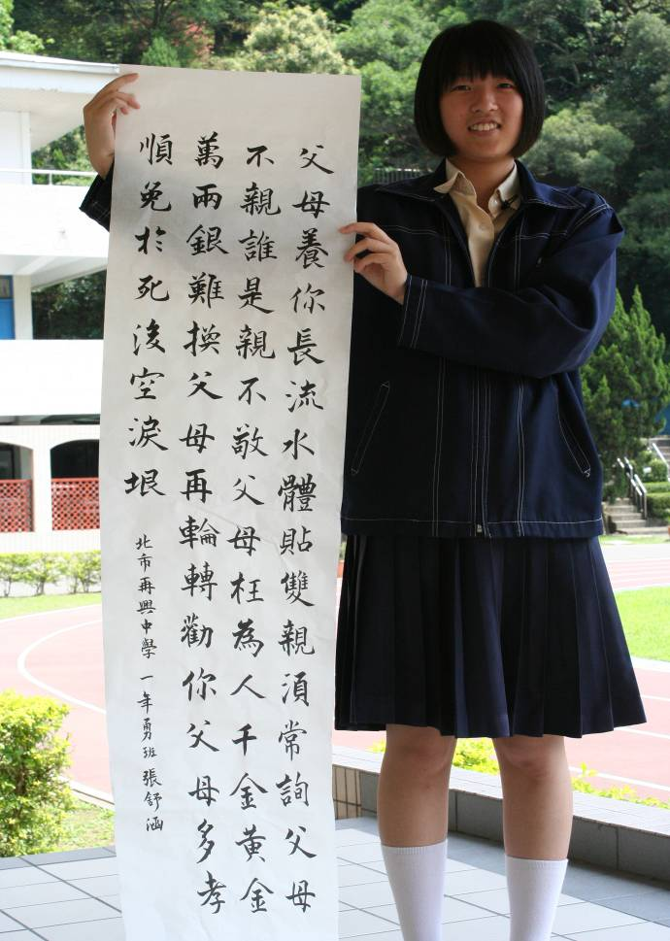 | 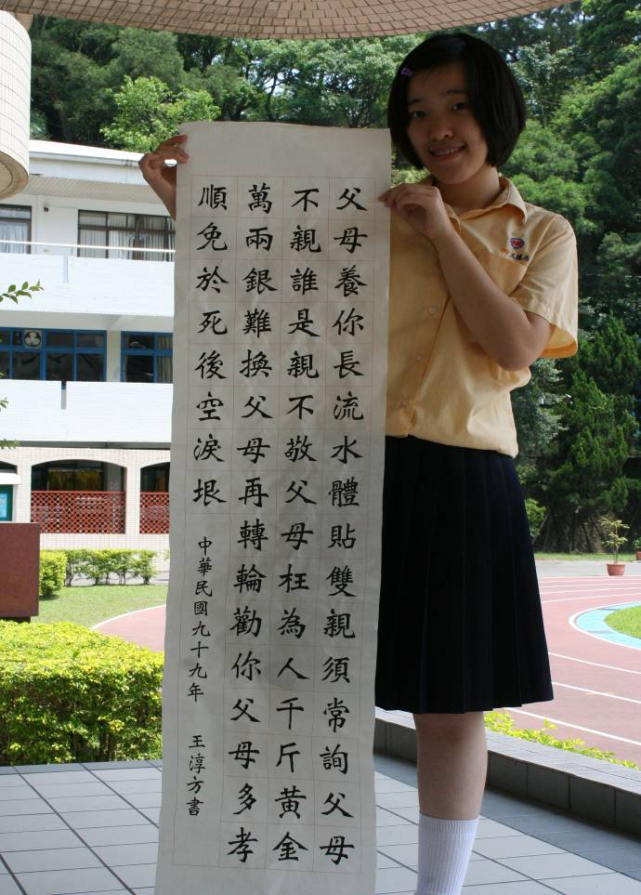
照片1：【高中組】第一名：張舒涵（高一勇） | 照片2：【高中組】第二名：王淳方（高二仁）
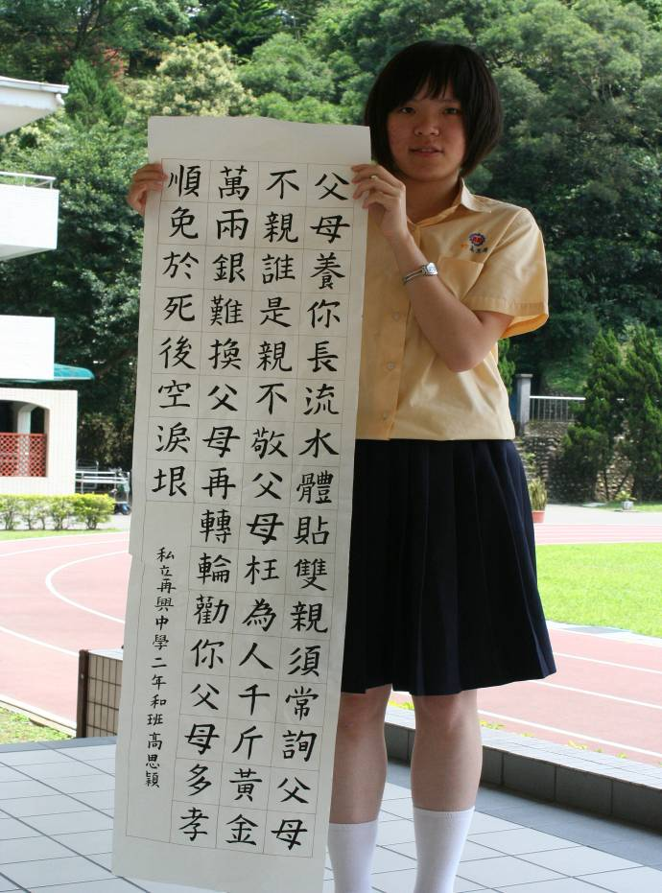
照片3：【高中組】第三名：高思穎（高二和）
本校98學年度第2學期『教孝月書法比賽』優勝作品（99.05.05.）
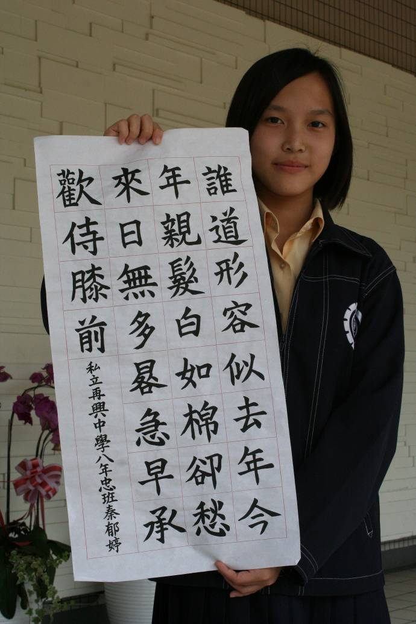 | 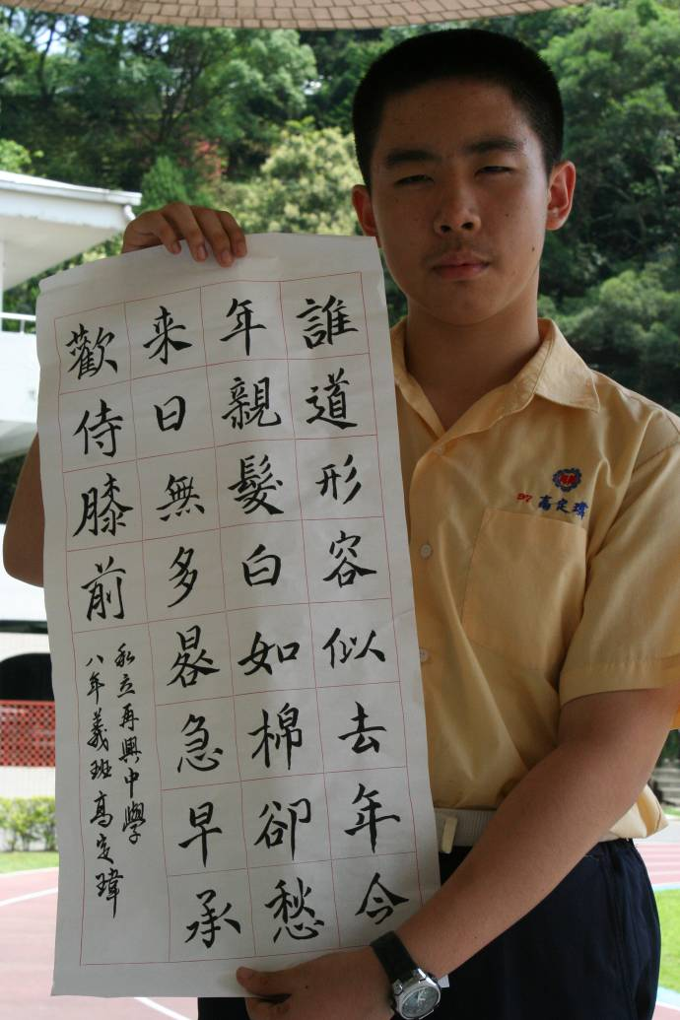
照片5：【國中組】第一名：秦郁婷（八忠） | 照片6：【國中組】第二名：高定瑋（八義）
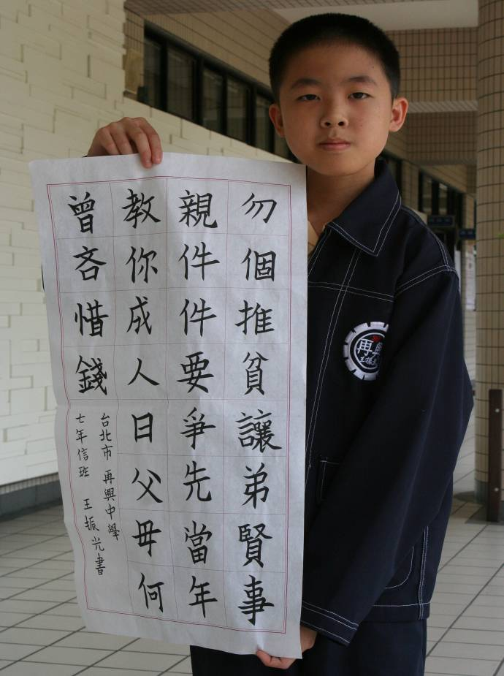 | 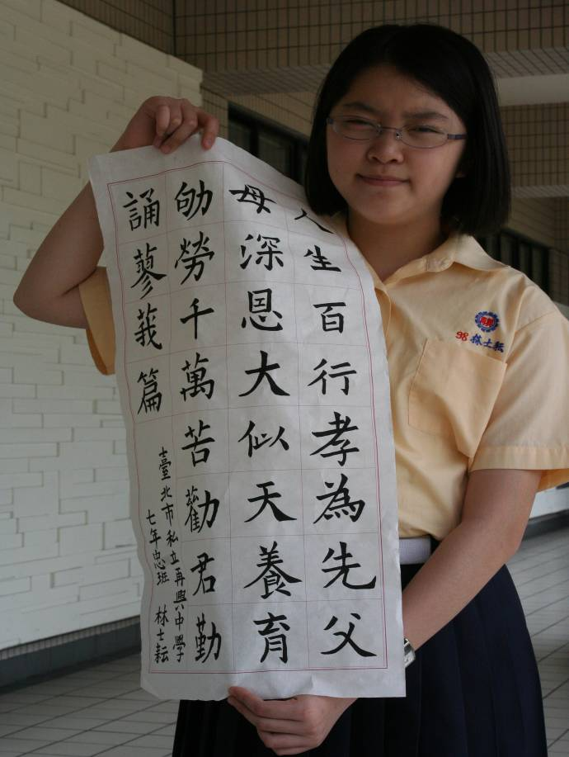
照片7：【國中組】第三名：王振光（七信） | 照片8：【國中組】第四名：林士耘（七忠）
本校98學年度第2學期『教孝月書法比賽』優勝作品（99.05.05.）
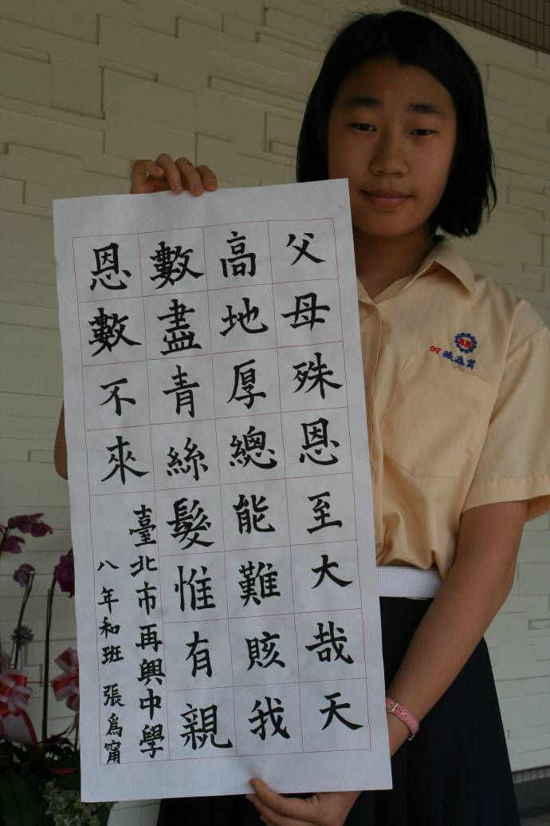 | 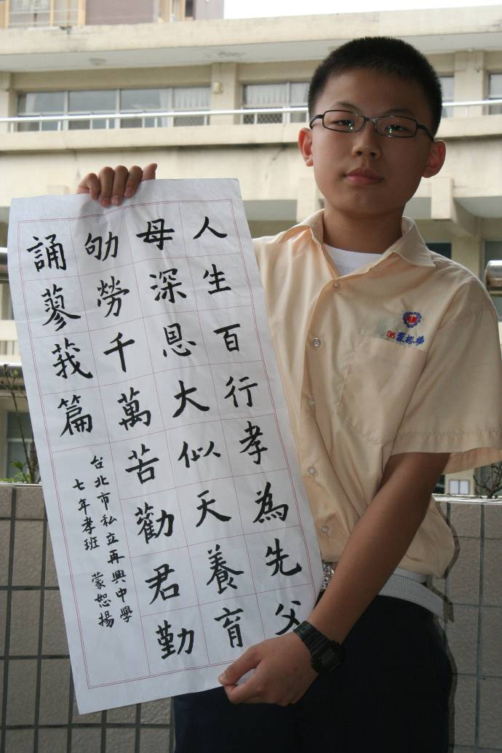
照片9：【國中組】第五名：張為甯（八和） | 照片10：【國中組】第六名：蒙恕揚（七孝）
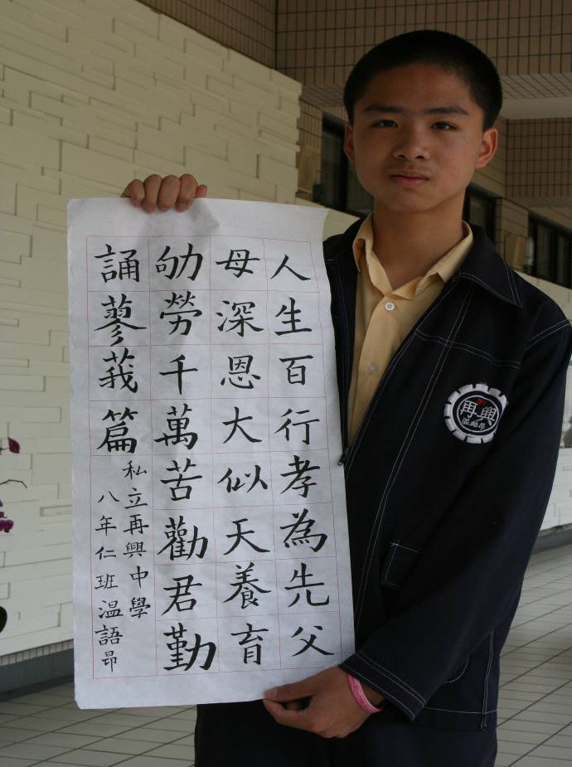
照片11：【國中組】佳作：溫語昂（七孝）

